Перечень транспортных средств, признанных брошенными, разукомплектованными, бесхозяйными
дата обследования ТС | адрес | марка, модель,  Г.Р.З., цвет | сроки перемещения ТС | фотоматериалы
14.12.2022 | г. Воронеж, ул. 121 Стрелковой дивизии, д. 11А | ВАЗ-2110,  Серый  Р122ВК36 | 1. добровольное перемещение ТС –  до 28.12.2022  2. принудительное перемещение ТС в соответствии с п. 4.1 Положения | 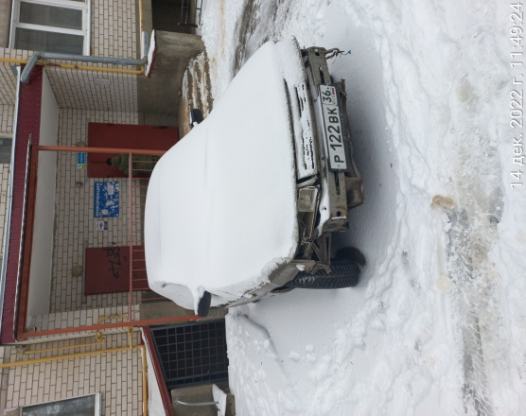 | 